Colegio San Manuel
Asignatura: Religión
Profesor: Caren Díaz S
Curso: 1° año básico
Fecha de entrega: Hasta el 10 de julio 2020

GUIA N°7 DE APOYO AL HOGAR
* Pegar trabajos en el cuaderno de religión y enviar fotografía de la actividad que se solicita al siguiente correo: caren_of@hotmail.com
Unidad 2: “Dios está aquí”.
Objetivo de Aprendizaje: Comprenden que el amor a Dios debe ser practicado con el amor al prójimo.

Desarrollo:

1.- Ven atentamente el video: Cuento “El envidioso”.

2.- Comentan en familia sobre la moraleja de la historia.

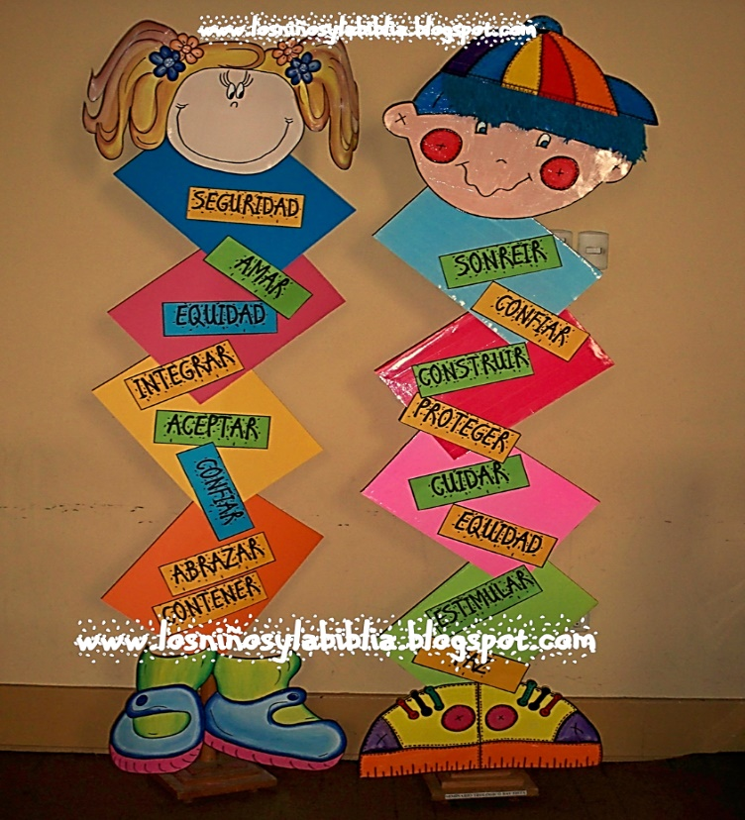
3.- Pintar un niño o niña, pintar las letras, con la ayuda de un adulto leer las acciones del Buen Trato y explicar cada significado; luego armar el niño o niña, con las letras del Buen trato.

Ejemplo:

*Enviar fotografía de esta actividad, detallar nombre y curso.

